THÀNH VIÊN 3
Logic trọng tài và quản lý phòng chơi phía Server
Phần này trình bày phạm vi cá nhân của thành viên 3 trong hệ thống game đối kháng Client–Server. Trọng tâm là tổ chức GameRoom, điều phối sáu vòng đấu, thực thi luật thắng thua, xử lý sự cố và trả kết quả nhất quán cho hai Client.

1. Phạm vi và nhiệm vụ
- Tạo GameRoom khi hai người chơi đồng ý thách đấu và quản lý vòng đời của phòng.
- Gán ngẫu nhiên vai Cảnh sát và Kẻ trộm; đổi vai sau mỗi vòng để mỗi người giữ từng vai đúng ba lần trong sáu vòng.
- Quản lý thời gian 10 giây, nhận hai lựa chọn, giữ bí mật lựa chọn và xác định người thắng vòng.
- Cộng điểm, xử lý timeout, Exit, mất kết nối, câu đố, Airdrop và hiệu ứng buff.
- Tính kết quả sau sáu vòng; nếu hòa, tiếp tục theo từng cặp hai vòng phụ và gửi kết quả cuối cho hai Client.

2. Luồng xử lý trận đấu
MatchManager khởi tạo phòng và chuyển quyền điều phối cho GameRoom. Mỗi vòng chỉ được chốt khi đủ hai lựa chọn hợp lệ hoặc khi bộ đếm thời gian kết thúc. Sau khi công bố kết quả, vai trò được đổi và số vòng tăng lên.
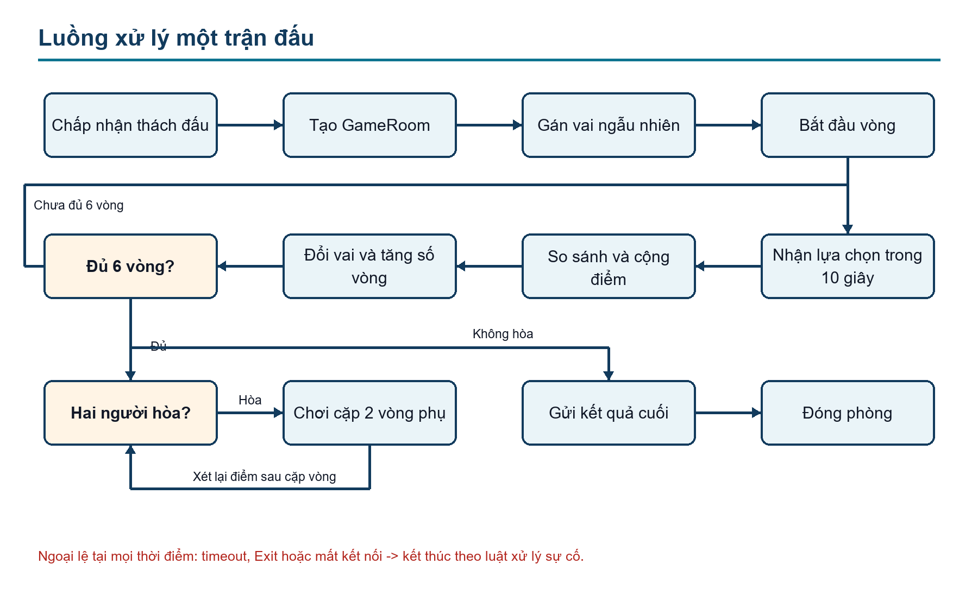
Hình 1. Luồng xử lý trận đấu do thành viên 3 phụ trách

3. Thiết kế các lớp phía Server
Các lớp được tách theo trách nhiệm để trạng thái phòng, luật nghiệp vụ và các tính năng phụ trợ không phụ thuộc chặt vào nhau. GameRoom giữ trạng thái trung tâm, còn các manager xử lý từng nhóm nghiệp vụ.
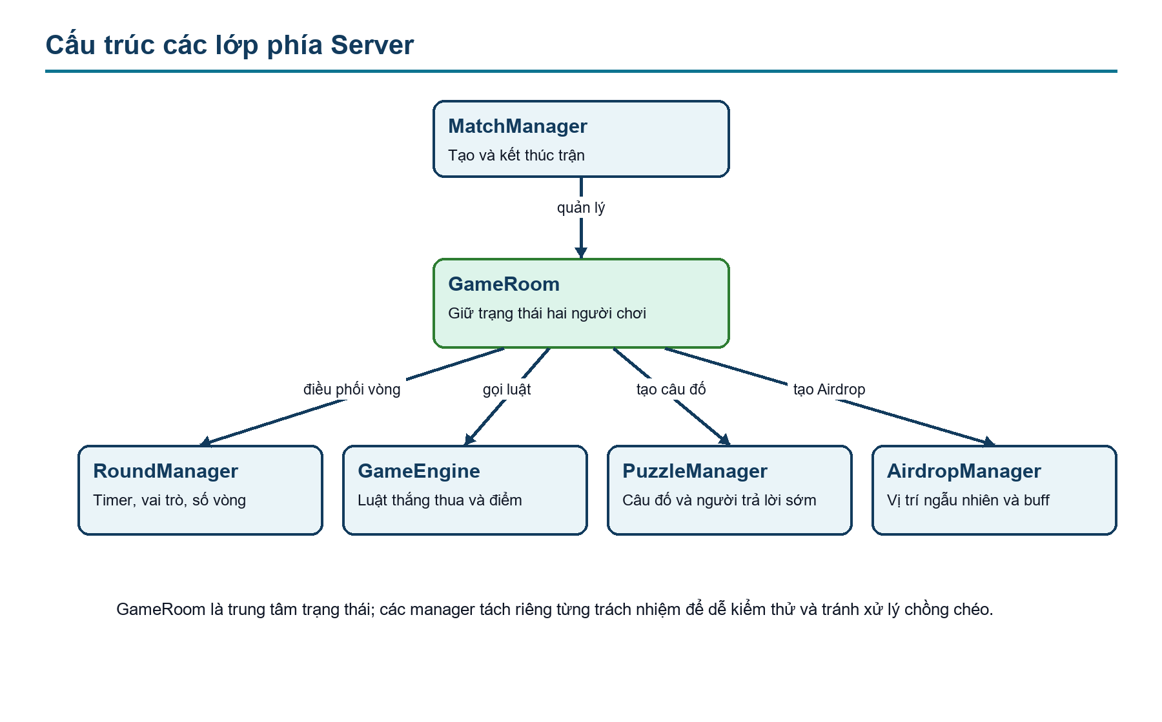
Hình 2. Quan hệ giữa các lớp trong module trọng tài
Lớp | Trách nhiệm chính
GameRoom | Lưu hai người chơi, vai trò, điểm, số vòng, trạng thái và thời hạn hiện tại.
MatchManager | Tạo, tra cứu và đóng phòng; bảo đảm một người chơi chỉ thuộc một trận.
RoundManager | Bắt đầu vòng, quản lý bộ đếm 10 giây, nhận lựa chọn và chuyển vòng.
GameEngine | So sánh lựa chọn, xác định người thắng và áp dụng thay đổi điểm/buff.
PuzzleManager | Sinh câu đố, kiểm tra đáp án và ghi nhận người trả lời hợp lệ sớm nhất.
AirdropManager | Sinh vị trí Airdrop ngẫu nhiên, cấp và thu hồi hiệu ứng buff.

4. Trạng thái GameRoom
Mọi thay đổi của trận đấu đi qua một trạng thái xác định. Cách tổ chức này ngăn Server nhận lựa chọn khi vòng chưa bắt đầu, chốt kết quả hai lần hoặc tiếp tục xử lý sau khi phòng đã kết thúc.
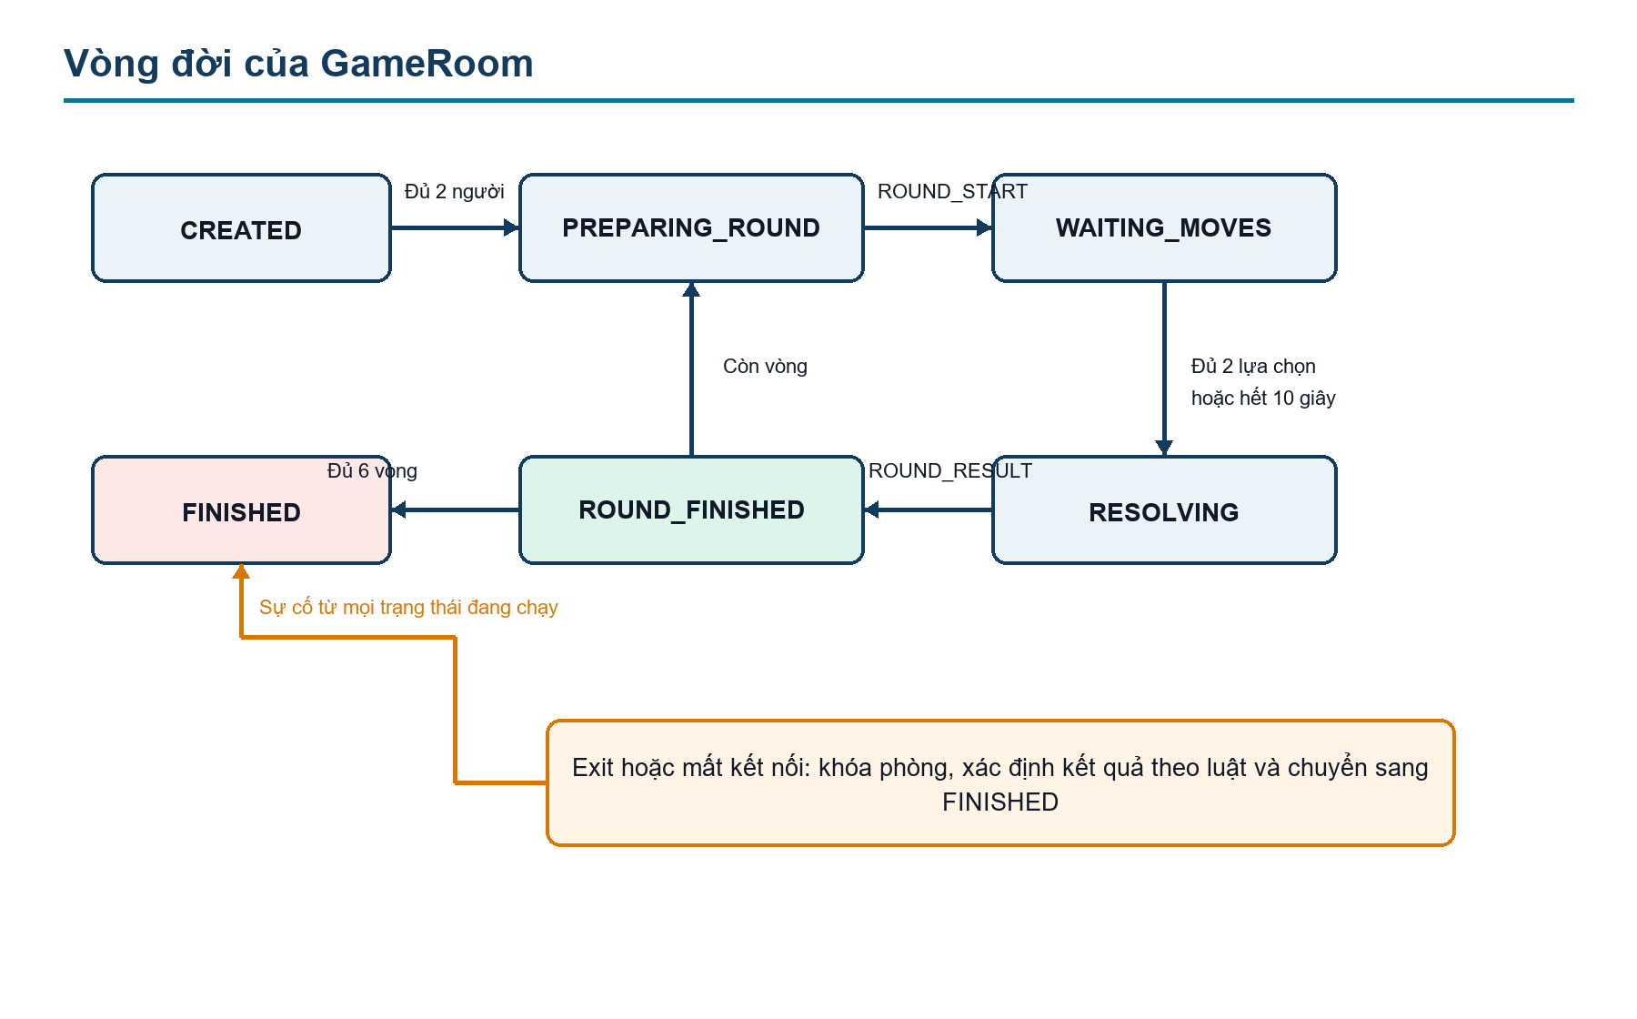
Hình 3. Sơ đồ trạng thái của GameRoom
Trạng thái | Ý nghĩa | Sự kiện chuyển trạng thái
CREATED | Phòng đã tạo và đủ hai người chơi. | Bắt đầu chuẩn bị vòng đầu.
PREPARING_ROUND | Gán vai, làm sạch lựa chọn và đặt deadline. | Gửi ROUND_START.
WAITING_MOVES | Chờ lựa chọn hợp lệ của hai Client. | Đủ lựa chọn hoặc hết 10 giây.
RESOLVING | GameEngine tính người thắng và cập nhật điểm. | Gửi ROUND_RESULT.
ROUND_FINISHED | Kiểm tra số vòng, đổi vai hoặc xét hòa. | Vòng tiếp theo hoặc kết thúc.
FINISHED | Khóa phòng và chỉ cho phép đọc kết quả. | Giải phóng tài nguyên.

5. Xử lý một vòng đấu
RoundManager chỉ chấp nhận lựa chọn đầu tiên hợp lệ của mỗi người trong thời gian cho phép. Server phản hồi xác nhận riêng cho người gửi nhưng không công bố lựa chọn của đối thủ. Khi đủ dữ liệu, GameEngine áp dụng luật và gửi cùng một kết quả đã chốt cho cả hai Client.
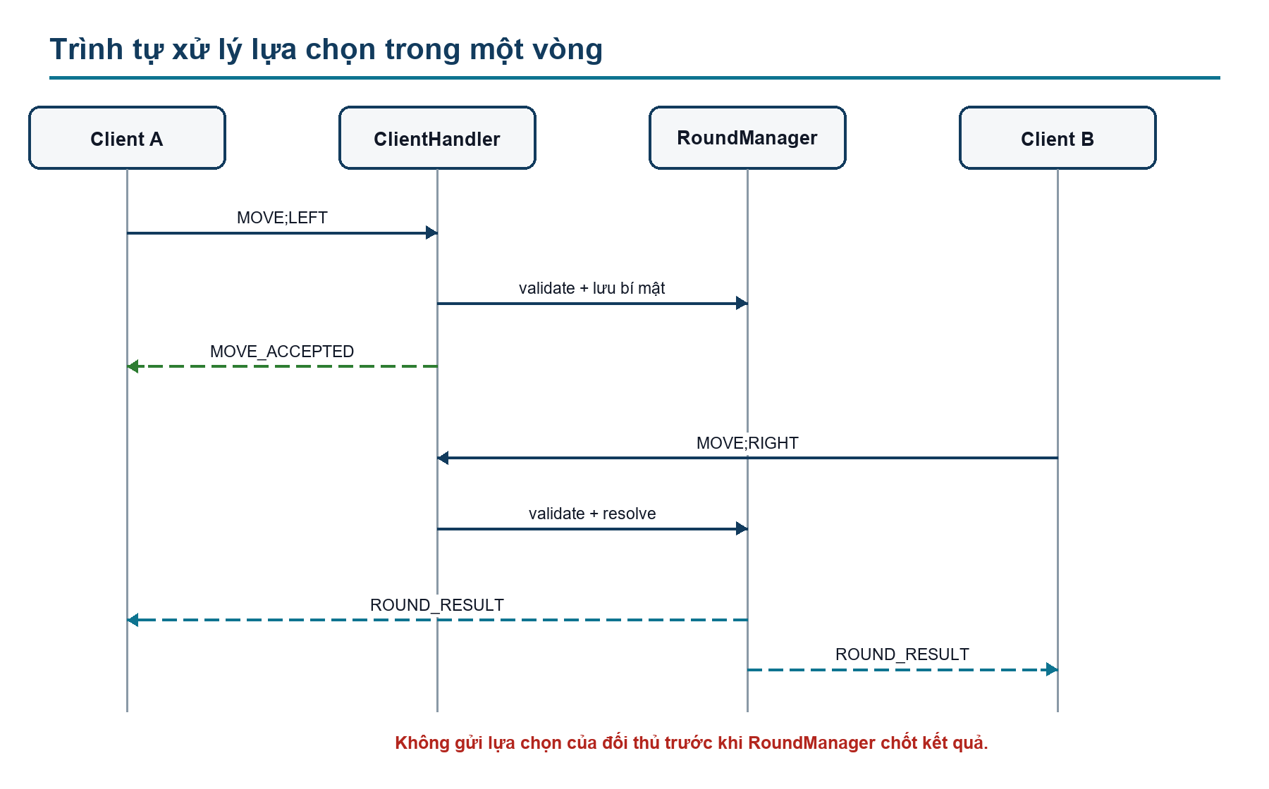
Hình 4. Trình tự nhận lựa chọn và công bố kết quả
Điều kiện | Kết quả | Điểm
Police == Thief | Cảnh sát thắng vòng | Cộng điểm cho Cảnh sát
Police != Thief | Kẻ trộm thắng vòng | Cộng điểm cho Kẻ trộm
Một người hết 10 giây | Xử lý timeout theo luật của trận | Không nhận lựa chọn gửi muộn
Exit hoặc mất kết nối | Kết thúc sớm và thông báo đối thủ | Khóa GameRoom

6. Câu đố Airdrop và buff
PuzzleManager tạo câu đố kèm mã vòng và thời hạn. Đáp án chỉ được công nhận nếu đúng, thuộc vòng hiện tại và đến Server sớm nhất. AirdropManager chọn vị trí ngẫu nhiên từ danh sách hợp lệ, gắn buff cho người nhận và quản lý thời điểm hết hiệu lực. Mọi thay đổi buff được lưu trong GameRoom trước khi gửi thông báo đến Client.

7. Kết thúc trận và hiệp phụ
Sau sáu vòng chính, Server so sánh tổng điểm. Nếu có người dẫn điểm, MatchManager gửi kết quả cuối và đóng phòng. Nếu hòa, hai người chơi tiếp tục theo từng cặp hai vòng để bảo đảm mỗi người lần lượt giữ cả hai vai. Sau mỗi cặp, Server kiểm tra lại tổng điểm; quá trình dừng khi xuất hiện người thắng hoặc khi trận bị kết thúc do sự cố.

8. Thông điệp Client Server liên quan
Thông điệp | Hướng | Nội dung xử lý
MATCH_START | Server -> Client | Mã phòng, đối thủ và vai trò ban đầu.
ROUND_START | Server -> Client | Số vòng, vai trò, thời hạn 10 giây và buff hiện tại.
MOVE | Client -> Server | Mã phòng, số vòng và lựa chọn của người chơi.
MOVE_ACCEPTED | Server -> Client | Xác nhận Server đã lưu lựa chọn hợp lệ.
ROUND_RESULT | Server -> Client | Hai lựa chọn, người thắng vòng, điểm và vai vòng sau.
PUZZLE / PUZZLE_ANSWER | Hai chiều | Câu đố, đáp án và thời điểm nhận tại Server.
AIRDROP | Server -> Client | Vị trí Airdrop, người nhận và loại buff.
MATCH_RESULT | Server -> Client | Người thắng trận, tổng điểm và lý do kết thúc.
OPPONENT_LEFT | Server -> Client | Đối thủ Exit hoặc mất kết nối.

9. Ánh xạ hình vẽ với chức năng cá nhân
Hình | Nội dung mô tả | Chức năng thành viên 3
Hình 1 | Luồng từ tạo phòng đến đóng phòng. | Điều phối toàn bộ vòng đời trận đấu.
Hình 2 | Quan hệ giữa GameRoom và các lớp quản lý. | Thiết kế module logic trọng tài phía Server.
Hình 3 | Các trạng thái và điều kiện chuyển trạng thái. | Bảo vệ tính nhất quán của GameRoom.
Hình 4 | Trình tự nhận và giữ kín lựa chọn. | Nhận MOVE, chốt vòng và gửi ROUND_RESULT.

10. Các trường hợp kiểm thử chính
Mã | Tình huống | Kết quả mong đợi
TC01 | Hai lựa chọn giống nhau. | Cảnh sát thắng và điểm chỉ tăng một lần.
TC02 | Hai lựa chọn khác nhau. | Kẻ trộm thắng và hai Client nhận cùng kết quả.
TC03 | Một Client gửi lựa chọn sau 10 giây. | Server từ chối dữ liệu muộn và xử lý timeout.
TC04 | Một Client gửi MOVE hai lần. | Chỉ lựa chọn hợp lệ đầu tiên được lưu.
TC05 | Người chơi Exit hoặc mất kết nối. | Phòng chuyển FINISHED và đối thủ được thông báo.
TC06 | Tỷ số hòa sau sáu vòng. | Server tạo đúng một cặp hai vòng phụ và tiếp tục xét điểm.
TC07 | Hai đáp án câu đố đến gần nhau. | Dựa trên thời điểm Server nhận để chọn người thắng.
TC08 | Airdrop xuất hiện. | Vị trí hợp lệ, buff đúng người và hết hiệu lực đúng thời điểm.

